- Mathador

Pour ce jeu vous disposez de 9 étiquettes et d’un nombre cible :

- 4 Etiquettes opératoires :
+
-
÷
x

- 5 Etiquettes nombres :
4
1
5
8
9
- Le nombre cible : 65

Trouve le nombre 65 en utilisant le plus d’étiquettes différentes possibles parmi celles proposées au-dessus.

Attention chaque étiquette-nombre ne peut être utilisé qu’une seule fois.

Indiquez les étiquettes que vous utilisez et écrivez les opérations permettant de trouver 65.

Solution :
(8+5)x(9-5)/1=65

La pelouse de la mairie
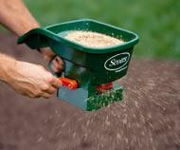
Le gazon est un mélange de graminées sélectionnées en fonction de critères précis et complémentaires : aspect, couleur, croissance lente ou rapide, feuilles larges ou fines, résistance à la sécheresse, au piétinement, aux maladies, facultés de “monter à graines” ou non, etc…
Un mélange comporte généralement 3 ou 4 graminées différentes dont une à germination rapide qui servira d'abri aux autres plus délicates.

Un gazon d'agrément contient beaucoup de graminées fines. La quantité à semer est de 20 g par m2.

Djamel, le jardinier, doit semer du gazon sur la plate-bande située juste devant la mairie. Il a apporté une boîte de 3 kg de graines de gazon.
Voilà les mesures qu'il a effectuées ce matin et notées sur son plan :
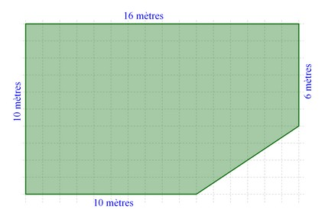
pelouse
  - Calculez l'aire de la surface que Djamel doit engazonner ?
Solution : (16x10)-(6x4/2)=148m²
  - A-t-il assez de graines pour recouvrir toute la surface ?
Solution : 148x20= 2 960g, il reste 40g.

Expliquez vos résultats.

Cabrette dans le jardin

Antoine a attaché sa chèvre Cabrette dans son jardin avec une corde de 9 mètres. Elle a mangé toute l’herbe qu’elle pouvait (quand la corde ne l’empêchait pas d’aller plus loin). Le jardin est délimité par une clôture infranchissable par la chèvre.
2 m

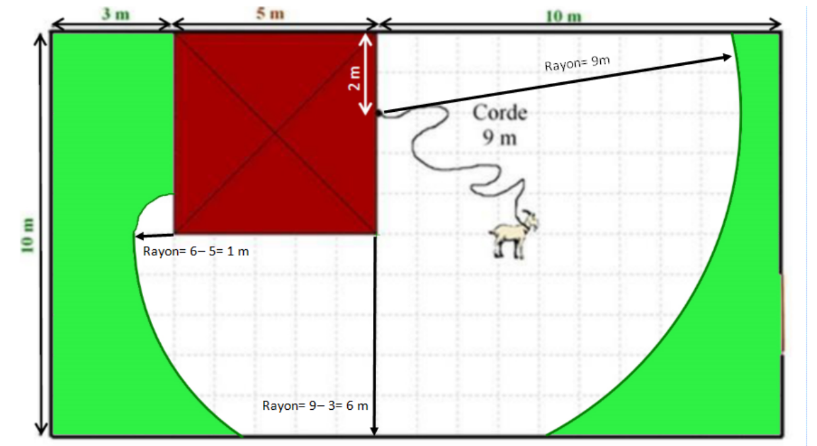

Tracez dans le jardin d’Antoine la zone où l’herbe a été mangée. Coloriez en vert, les zones où il reste encore de l’herbe.
Expliquez comment vous avez trouvé le résultat.
Utilisation d’un compas avec un écartement de 9cm. Centre du cercle : le piquet.

Nombre mystère

Les élèves de la classe cherchent un nombre de trois chiffres.

Pour le trouver, ils proposent des nombres de trois chiffres. Le maître donne des informations :

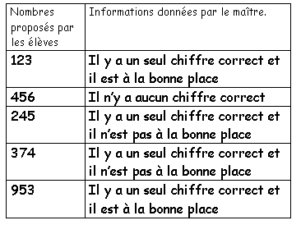

Quel est ce nombre ?
Solution :
Ce nombre est 927.

Expliquez comment vous avez trouvé le résultat.

